一．填空题（每题3分，共 12题，共36 分）
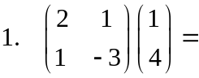__________. 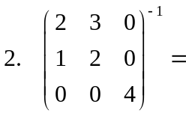__________.
3．若是3阶矩阵，且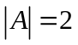，则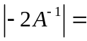 __________.
4．设阶矩阵的特征多项式为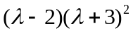，则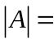 .
5. 向量组线性相关，则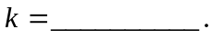
6. 设是正交矩阵，化简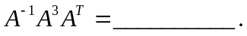
7. 设是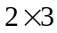矩阵，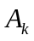是的第列，即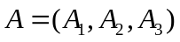，则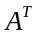=______.
8. 设方阵满足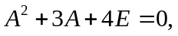则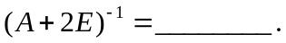
9. 设3元线性方程组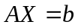的通解中含一个任意常数，则秩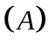=__________.
10.设是阶方阵，且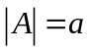，则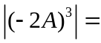（ ）.
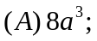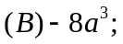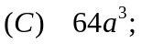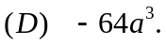
11. 二次型正定，则的取值范围是（ ）
12. 设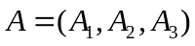是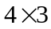矩阵，是维列向量，若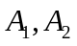线性无关，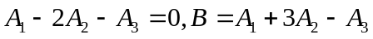，则方程组的通解是（ ）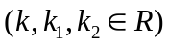
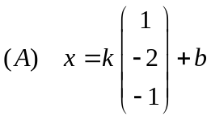 ；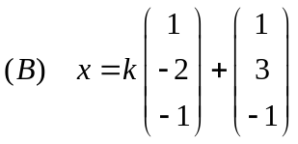；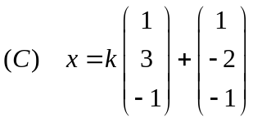；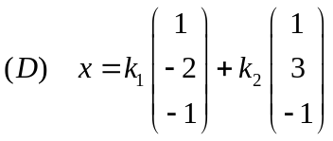.

二. 计算题 （每题8分，共3题，共24分）
13. 计算行列式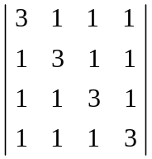

14. 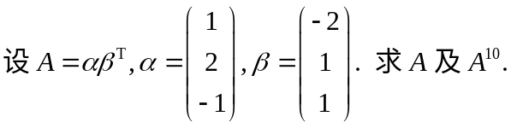

15．设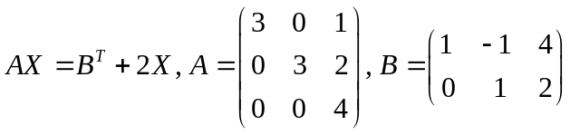，求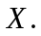

三．计算、解答题（每题10分，共3题，共30分）
16．设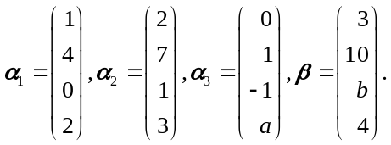问:
(1)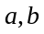取何值时,不能由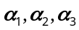线性表示？(2)取何值时,由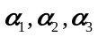唯一线性表示？（3）取何值时,能由线性表示，并且表示式有无穷多种，并把无穷多种表示式求出来？

17.，求此向量组的一个极大无关组，并将其余向量用极大无关组线性表示.

18. 用正交变换化简实二次型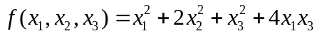。（求出正交变换与标准形）

四．证明题（每题5分，共2题，共10分）
19. 设是线性方程组的解，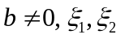是导出组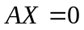的基础解系，证明
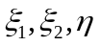线性无关.

20. 证明：与实对角矩阵正交相似的矩阵是实对称矩阵.

